Приложение № 1

УТВЕРЖДЕНЫ

постановлением Правительства Кировской области от 23.12.2022 № 726-П
ИЗМЕНЕНИЯ
в Порядке и условиях присвоения почетного звания
«Заслуженный работник культуры Кировской области»

- Пункты 20 – 22 изложить в следующей редакции:
«20. Лицам, удостоенным почетного звания, Губернатором Кировской области вручаются удостоверение к почетному званию «Заслуженный работник культуры Кировской области» (далее – удостоверение) согласно приложению № 4 и нагрудный знак к почетному званию «Заслуженный работник культуры Кировской области» (далее – нагрудный знак) согласно приложению № 5.
21. Вручение удостоверения и нагрудного знака осуществляется в торжественной обстановке.
22. Дубликат удостоверения и нагрудного знака взамен утраченных не выдается».
2. Приложение № 2 к Порядку и условиям изложить в новой редакции согласно приложению № 1.
3. Приложение № 4 к Порядку и условиям изложить в новой редакции согласно приложению № 2.
4. Дополнить приложением № 5 к Порядку и условиям согласно приложению № 3.

____________

Приложение № 1

Приложение № 2

к Порядку и условиям

НАГРАДНОЙ ЛИСТ

для представления к присвоению почетного звания

«Заслуженный работник культуры Кировской области»

1. Фамилия __________________________________________________

Имя _________________________ Отчество (при наличии) _______________

2. Должность, место работы: ___________________________________

(наименование организации)

__________________________________________________________________

3. Пол _______________________________________________________

4. Дата рождения _____________________________________________

5. Место рождения ____________________________________________

(республика, край, область, город, поселок, село)

__________________________________________________________________

6. Образование _______________________________________________

(наименование учебного заведения, год окончания)

7. Перечень поощрений органов государственной власти Кировской области, органов местного самоуправления муниципальных образований Кировской области, даты поощрений _________________________________

8. Адрес места жительства _____________________________________

9. Общий стаж работы _________________________________________

10. Стаж работы в отрасли _____________________________________

11. Трудовая деятельность с указанием дат поступления и ухода, должности и названия организации:
Дата, месяц и год |  | Должность с указанием названия организации (в соответствии с записями в трудовой книжке и (или) со сведениями о трудовой деятельности) | Адрес организации
поступления | ухода |  | Адрес организации

12. Характеристика представляемого к присвоению почетного звания «Заслуженный работник культуры Кировской области» с указанием конкретных заслуг

__________________________________________________________________

Кандидатура к присвоению почетного звания «Заслуженный работник культуры Кировской области»_____________________________ рекомендована общим собранием трудового коллектива (коллегией) к присвоению почетного звания «Заслуженный работник культуры Кировской области» __________________.

(дата обсуждения,

номер протокола)

Уполномоченное должностное лицо  организации  _______________________________  (инициалы, фамилия, подпись) | Председатель собрания (коллегии)  _______________________________  (инициалы, фамилия, подпись)

М.П. (при наличии)

«___» ____________ ______ г.

______________

Приложение № 2

Приложение № 4

к Порядку и условиям

ОПИСАНИЕ
удостоверения к почетному званию
«Заслуженный работник культуры Кировской области»

1. Удостоверение к почетному званию «Заслуженный работник культуры Кировской области» (далее – удостоверение) представляет собой двухстраничную книжку, изготовленную из бумвинила темно-бордового цвета, размером 215 x 70 мм в развернутом виде, 105 x 70 мм в сложенном виде.
2. На лицевой стороне обложки удостоверения в центре выполнена надпись тиснением фольгой золотистого цвета в три строки «УДОСТОВЕРЕНИЕ К ПОЧЕТНОМУ ЗВАНИЮ «ЗАСЛУЖЕННЫЙ РАБОТНИК КУЛЬТУРЫ КИРОВСКОЙ ОБЛАСТИ».
3. Внутренняя сторона удостоверения состоит из двух страниц размером 95 x 65 мм каждая.
4. На левой странице внутренней стороны удостоверения представлено изображение нагрудного знака «ЗАСЛУЖЕННЫЙ РАБОТНИК КУЛЬТУРЫ КИРОВСКОЙ ОБЛАСТИ».
5. На правой странице внутренней стороны удостоверения в верхней части листа выполнена надпись в две строки «Вручен нагрудный знак к почетному званию «ЗАСЛУЖЕННЫЙ РАБОТНИК КУЛЬТУРЫ КИРОВСКОЙ ОБЛАСТИ», ниже надписи расположены три линии с подстрочными надписями «фамилия», «имя», «отчество». В нижней левой части листа выполнена надпись в три строки «Губернатор Кировской области» и предусмотрено место для печати («М.П.»). В нижней части листа выполнена надпись в три строки «Распоряжение Губернатора Кировской области от _______ № ____».

_____________

Приложение № 3

Приложение № 5

к Порядку и условиям

ОПИСАНИЕ
нагрудного знака к почетному званию
«Заслуженный работник культуры Кировской области»

Нагрудный знак к почетному званию «Заслуженный работник культуры Кировской области» (далее – нагрудный знак) представляет собой медальон в форме фигурного щита, обрамленного лавровыми ветвями в нижней его части. Внутреннюю площадь щита занимают равномерно расходящиеся от центра частые лучи (гильош), покрытые прозрачной синей эмалью. Край щита оформлен узким выпуклым рантом шириной 1 мм. В центре нагрудного знака размещаются рельефные изображения символов искусства (лира, кисть, маска, перо, полуколонна), под ними – рельефная надпись «ЗАСЛУЖЕННЫЙ РАБОТНИК КУЛЬТУРЫ КИРОВСКОЙ ОБЛАСТИ», выполненная в две строки. В верхней части нагрудного знака посередине размещается герб Кировской области, выполненный в рельефе с применением глухих эмалей и выборочного золочения. Все надписи и изображения выполняются четко и рельефно. Боковые грани нагрудного знака имеют полировку 13 класса, угол 90 градусов относительно его лицевой стороны.
Высота нагрудного знака равняется 33 мм, ширина знака – 30 мм.
Нагрудный знак изготавливается из мельхиора методом холодной листовой штамповки и крепится к одежде с помощью ювелирной булавки.
Изображение нагрудного знака представлено на рисунке.

Лицевая сторона  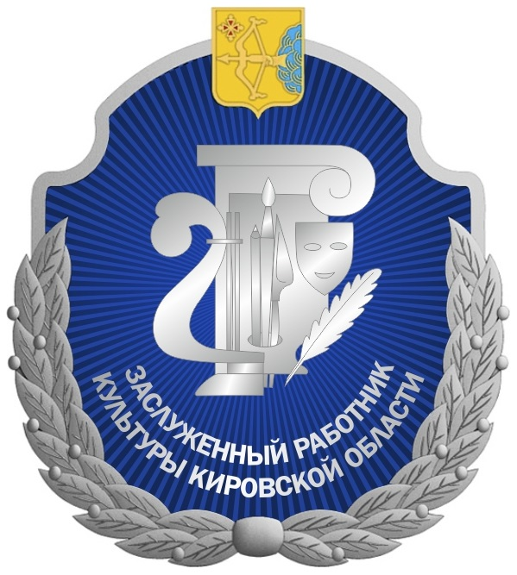 | Оборотная сторона  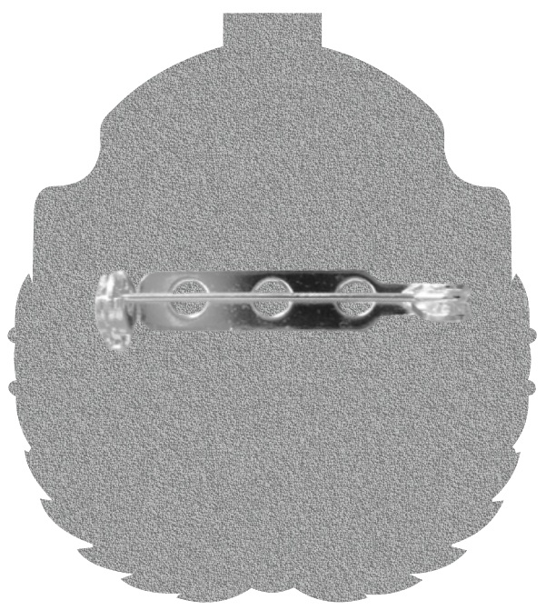
Рис. Изображение нагрудного знака
_________

